**COMANDOS DE AYUDA DISKPART:**

ACTIVE - Marcar la partición seleccionada como partición activa.

ADD - Agregar un reflejo de volumen.

ASSIGN - Asignar una letra de unidad o punto de montaje al volumen

seleccionado.

ATTRIBUTES - Manipular los atributos de volumen o disco.

ATTACH - Expone un archivo de disco virtual.

AUTOMOUNT - Habilitar y deshabilitar el montaje automático de los volúmenes básicos.

BREAK - Separar un conjunto de reflejos.

CLEAN - Borra la información de configuración, o toda la información del

disco.

COMPACT - Intenta reducir el tamaño físico del archivo.

CONVERT - Hacer conversiones entre formatos de disco diferentes.

CREATE - Crear un volumen, una partición o un disco virtual.

DELETE - Eliminar un objeto.

DETAIL - Proporcionar detalles sobre un objeto.

DETACH - Oculta un archivo de disco virtual.

EXIT - Salir de DiskPart.

EXTEND - Extender un volumen.

EXPAND - Expande el tamaño máximo disponible en un disco virtual.

FILESYSTEMS - Mostrar sistemas de archivos actuales y compatibles del volumen.

FORMAT - Formatear el volumen o partición.

GPT - Asignar atributos a la partición GPT seleccionada.

HELP - Mostrar una lista de comandos.

IMPORT - Importar un grupo de disco.

INACTIVE - Marcar la partición seleccionada como inactiva.

LIST - Mostrar una lista de objetos.

MERGE - Combina un disco secundario con sus discos principales.

ONLINE - Poner en línea un objeto marcado actualmente como sin conexión.

OFFLINE - Desconectar un objeto marcado actualmente como en línea.

RECOVER - Actualiza el estado de todos los discos del paquete seleccionado.

Intenta la recuperación en los discos del paquete no válido y

resincroniza los volúmenes reflejados y RAID5 con datos de

paridad o complejo obsoletos.

REM - No hace nada. Usado para comentar scripts.

REMOVE - Quitar una letra de unidad o asignación de punto de montaje.

REPAIR - Reparar un volumen RAID-5 con un miembro con errores.

RESCAN - Reexaminar disco para buscar discos y volúmenes.

RETAIN - Establecer una partición retenida en un volumen simple.

SAN - Mostrar o establecer la directiva SAN para el SO arrancado

actualmente.

SELECT - Cambiar el foco a un objeto.

SETID - Cambiar el tipo de partición.

SHRINK - Reducir el tamaño del volumen seleccionado.

UNIQUEID - Muestra o establece el identificador de tabla de particiones

GUID (GPT) o la firma de registro de arranque maestro (MBR)

de un disco.

B) Ver los discos que tengo conectados mediante la orden LIST. Se abrirá una ventana con los comandos que la función list tiene disponibles.

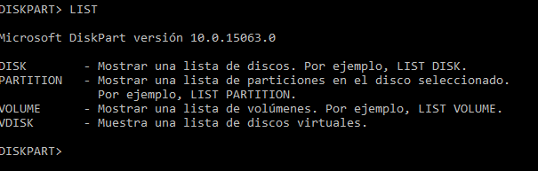

B.1) Ejecuto **LIST DISK**. Se mostrarán los discos de los que dispone el equipo. (No puedo visualizar una partición si previamente no he seleccionado el disco de trabajo)



Para visualizar las particiones debo seleccionar el disco y ejecutar el comando LIST PARTITION.

Ej: Cuando no selecciono un disco

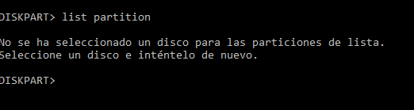

3) Seleccionar un disco: Mediante la función select elegiremos el disco 2 (10 GB de partición, 10 GB disponibles). (**los discos en windows se numeran del 0 en adelante, las particiones del 1 en adelante**)

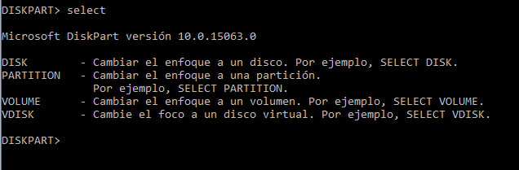

SELECT DISK 2

Mostrar particiones: LIST PARTITION (DISCO 2)



SELECT DISK 3 + LIST PARTITION

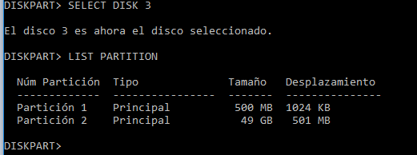

D) LIST VOLUME (MUESTRA TODOS LOS VOLÚMENES DE TODOS LOS DISCOS, INDEPENDIENTEMENTE DE HABERLOS SELECCIONADO O NO).

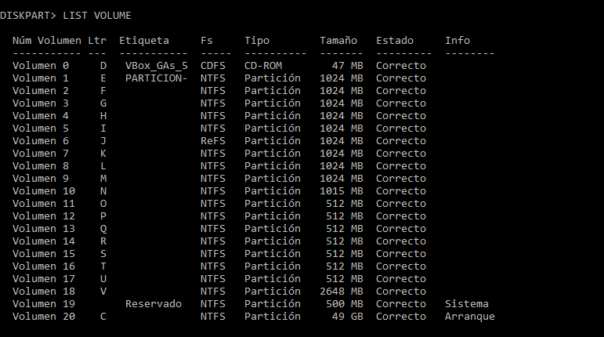

0 --> VBox_GAs_5 CDFS: LECTOR DE DISCOS

19 --> Reservado NFTF: GESTOR DE ARRANQUE

La controladora SAS es prioritaria a SATA, por eso se listan los volúmenes antes. Aunque esta última tenga el sistema operativo

D) VER LOS DISCOS VIRTUALES (DISCOS VINCULADOS A UNA CARPETA POR OCUPACIÓN DE TODAS LAS LETRAS): LIST VDISK.

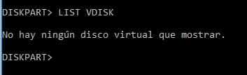

PASO 3: CREAR PARTICIONES PARA EL DISCO 2:

SELECT DISK 2

LIST PARTITION (ahora mismo inexistentes).

a) usaremos el comando create para ver las funcionalidades de este.

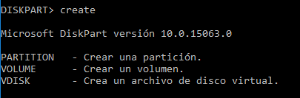

b) Crear particiones de disco: CREATE PARTITION

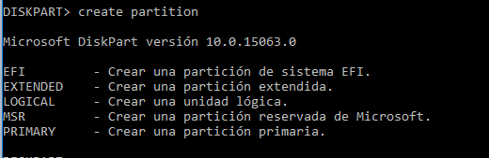

EFI: Nuevo sistema de arranque para los equipos modernos (sustituyendo a uefi)

EXTENDED: Crea una partición extendida dentro de una partición lógica

LOGICAL: Crea una partición lógica

MSR: Crea una partición reservada (Ej. disco de aranque)

PRIMARY: Crear partición primaria

c) CREATE PARTITION PRIMARY

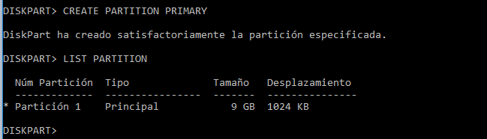

Se crea una partición de un tamaño de 9GB, debido a que el disco coge 8KB para el gestor MBR. La partición está seleccionada (tiene un *)

5) FORMATEAR LA PARTICIÓN.

Debemos seleccionar la partición (ya está seleccionada al ser la única)

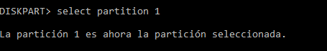

Formatear esa partición con el comando format. Al formatearla se le asignarñá una letra.

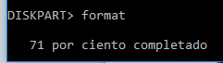

Ahora, veremos la letra del volumen medianteLIST VOLUME:

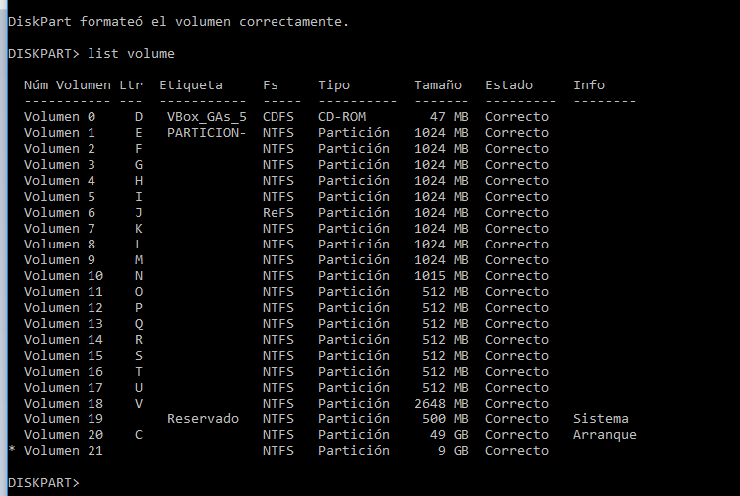

**No tiene asignada una letra, por lo cual deberemos asignársela nosotros mediante el comando ASSIGN (Asignará la siguiente letra).**

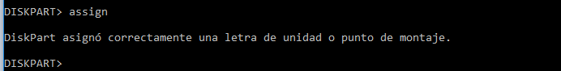

Si accedo a help assign.

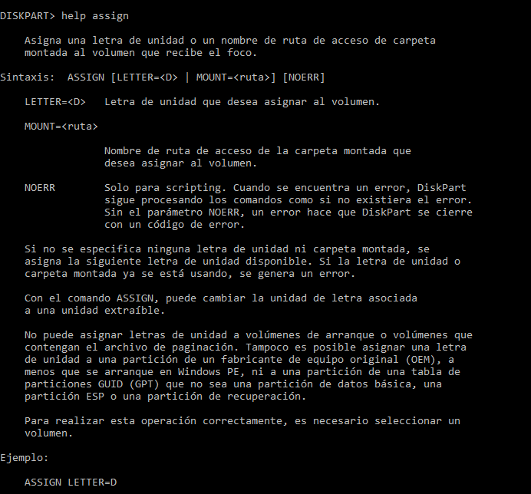

Si no indicamos la letra, se le asignará la letra siguiente. Pero podemos indicarla a gusto

**PASO 7: BORRAR PARTICIONES.**

A)

SELECT DISK 2

DISK PARTITION

SELECT PARTITION 1

B) Comprobar si delete disk tiene algún tipo de ayuda:

HELP DELETE DISK

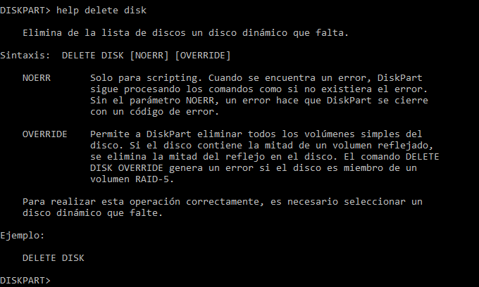

Ejecutamos delete disk: Nos dará un error.

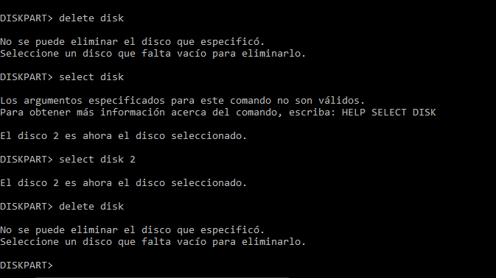

c) Borrar la partición:

HELP DELETE PARTITION (la partición es idéntica a la de HELP DELETE DISK).

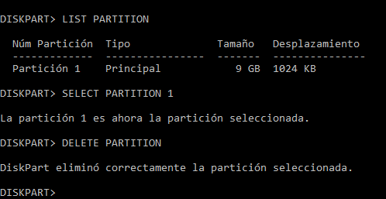

d) Para borrar el disco debemos desactivarlo: Por defecto este está en línea.

OFFLINE DISK.

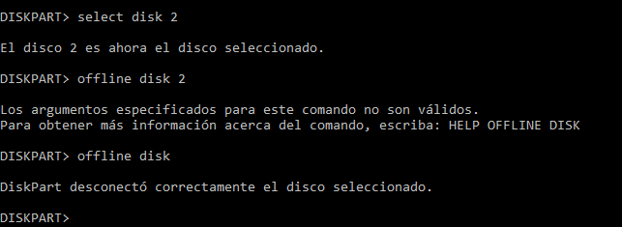

e) Activar el disco = en línea.

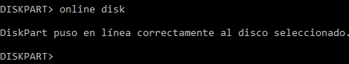

**PASO 8: CREAR PARTICIONES PRIMARIAS, EXTENDIDAS Y LÓGICAS.**

a) Crear una partición primaria de 3gb

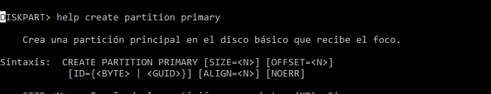

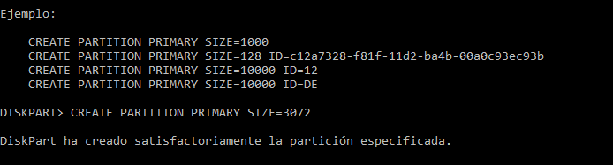 3072 MB*

b) Crear partición extendida.

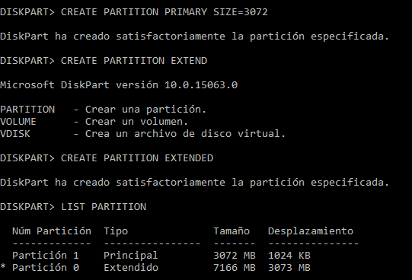

c) Crear particiones lógicas dentro de la extendida.

HELP CREATE PARTIITON LOGICAL

CREATE PARTITION LOGICAL=2048 MB (CREAR 3)

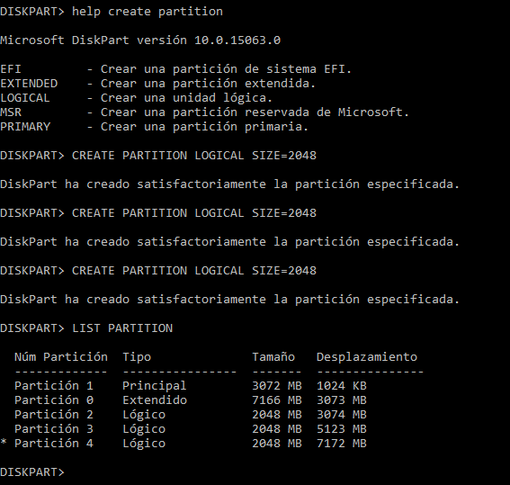

Finalmente, crear una lógica de todo el espacio sobrante

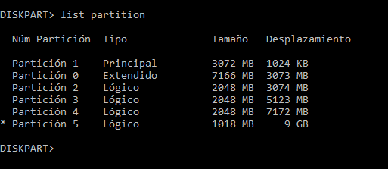

NOTA: TRABAJO 1: GUID